Государственное бюджетное общеобразовательное учреждение
Лицей №150
Калининского района г. Санкт-Петербурга

Использование фитонцидных свойств растений в медицине, пищевой промышленности и косметологии.
Исследовательская работа.

Работу выполнила
Варун Маргарита Дмитриевна
учащаяся 10 «Б» класса
+79215673709
margovarun@gmail.com
Руководитель:
Армер Ирина Яковлевна
+79214494818
msb-21@mail.ru

Санкт-Петербург
2022-2023
Содержание:
I Введение 3
II Цели и задачи 3
III Теоретическая часть 5
- Дезинфицирующие свойства зелёных 5
- Открытие Токина 6
- Применение в медицине 7
- Химический состав 11
IV Экспериментальная часть 12
- Используемое оборудование, химическая посуда и материалы 12
- Исследуемые объекты 12
- Химические реактивы 12
- Сравнение фитонцидной активности растений 13
- Воздействие фитонцидов на развитие плесени 14
- Определение содержания эфирных масел методом мацерации 16
V Выводы 18
VII Список литературы 19
VIII Список интернет ресурсов 19

1.Введение
Интерес к Египетским пирамидам, древним мумиям привёл меня в Эрмитаж, в отдел Древнего Египта.
Искусство мумифицирования менялось на протяжении столетий, и нам не известны подробности этого искусства. Несомненно, только то, что древние врачи использовали при мумифицировании специальные растения, убивающие микробы. Это было подтверждено исследованиями кусочков ткани, взятых с мумии фараона, забальзамированного 3 тысячи лет назад.
Уже давно археологи находили на территории Египта множество захоронений. Но находка 1963 года близ Рима оказалась уникальной. Исключительная сохранность тела была достойна удивления.
У маленькой красавицы сохранились мягкие ткани, прелестные брови, ресницы, коса; за полуоткрытыми губами - совершенно белые зубы, в её черепе обнаружены остатки мозга. В захоронённой приблизительно 1800 лет назад не было обнаружено следов гниения и заплесневения. При вскрытии саркофага ощущался острый аромат неведомых трав, запах хвои и, возможно, эвкалипта. Учёные были уверенны, что тело было обмыто сезамовым маслом и покрыто нарезанным луком.[4] Что же это за растения, способные убивать микробов? Ответить на этот вопрос и разобраться в свойствах этих растений и стало целью данной работы.
2. Цель и задачи.
Цель:
Исследовать свойства фитонцидных растений, узнать о применении их в медицине, пищевой промышленности и косметологии.
Задачи:
- Подобрать информационный материал для написания реферативной части.
- Познакомиться и овладеть методами химического и физико-химического анализа.
- Провести оценку фитонцидной активности растений.
- Рассмотреть воздействие фитонцидов на развитие плесени.
- Провести экстракцию эфирных масел методом мацерации.
- Сделать выводы.
Гипотеза:
Свойства рассмотренных растений дают возможность применить их в медицине.
Актуальность:
Фитонциды растений способны вызывать гибель микробных клеток. Но в отличие от медицинских препаратов, использование фитонцидов не приводит к мутации микробных клеток.

3.Глава I.Теоретическая часть.
3.1. Дезинфицирующие свойства «зелёных».
Растения, обладающие противомикробными свойствами, были известны издревле. Сведения о них переходили из поколения в поколение.
Среди растений, экстрактом которых при бальзамировании пропитывали ткани для обёртывания, был эвкалипт. Название, которое получило это растение, не случайно. По-русски оно переводится как «хороший воздух».
Если в Средиземноморье использовали для подавления роста бактерий, развития грибов эвкалипт, то на Руси особой популярностью пользовались лук, чеснок, хвоя, горчица, перец, хрен, черёмуха. Животный мир имеет собственный иммунитет. Свою систему защиты имеют и растения. Они выделяют в атмосферу некие летучие вещества, помогая таким образом себе и окружающему миру. Дезинфицирующие свойства у «зеленых» проявляются по-разному. Эти антимикробные вещества, продукт растительного мира, и были названы русским ученым Токиным «фитонцидами». Само слово сложилось из греческого «phyton», в переводе «растение, и латинского «caedo», или «убиваю». Так, в начале XX века была создана теория об этих защитниках растений.
Открытие растительных бактерицидов в годы войны пережило второе рождение, когда остро встал вопрос о новых антисептиках, из-за трудностей в гнойной хирургии. Нехватка лечебных препаратов привела к активному использованию лука и чеснока, обладающих фитонцидными свойствами. Ежедневное поднесение к ранам производило удивительный эффект. Мощное бактерицидное влияние фитонцидов лука снимало тормозящее действие инфекции в ходе регенерации гнойных ран. Интенсивное изучение фитонцидов и применения их на практике осуществлялось в Томске профессором Токиным совместно с подключившимися к его исследованиям учеными из Томского медицинского института, Томского института эпидемиологии и микробиологии. Было доказано, что фитонциды могут использоваться для эффективного лечения ран, борьбы с инфекционными, кишечными заболеваниями. Причем для их производства не требовалось сложное заводское оборудование, большие финансовые затраты
3.2. Открытие Токина.
Ещё будучи студентом МГУ, в 1928 году Борис Токин заявил о фитонцидных свойствах растений.
Выводы, сделанные Токиным, основывались на результатах бессчетных исследований. В ходе проводимых им опытов удалось установить, что на бактерии губительно воздействовать способны не только лук и чеснок, хрен и редька, но и другие растения. Позже удалось более точно ответить на вопрос, где содержатся фитонциды. Они обнаружились практически в каждом растении. Полезные их свойства у одних видов оказались выраженными более сильно, у других менее. Но этих веществ ученый не встретил в продуктах животного происхождения.
Образуемые растениями биологически активные вещества, убивающие и подавляющие рост и развитие бактерий, грибов и простейших, Борис Токин назвал фитонцидами.
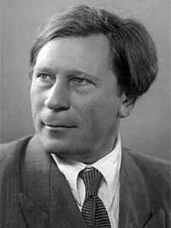

3.3 Применение в медицине.
Знахари, шаманы и обычные люди издревле использовали антибактериальные свойства различных растений, не понимая всей сложности химических процессов, происходящих в них, а всего лишь по инерции владея секретами красоты и здоровья, которые получили в наследство от предков. Мы и сегодня часто применяем природные антибиотики и натуральные противогрибковые и противопаразитарные
средства, порой не ведая, что пользуемся именно фитонцидами. Первым
защитные свойства растений стал использовать в медицинской практике швейцарский профессор Сезар Ру. Он успешно практиковал ароматерапию, врачуя симптомы болезней при помощи летучих соединений, которые вырабатываются различными растениями.
Фитонциды с успехом используют для лечения и профилактики многих заболеваний (фитонцидотерапия).
Лечение фитонцидами растений эффективно при гриппе, ангине и других заболеваниях дыхательных путей, болезнях десен и зубов, гнойничковых поражениях кожи, ряде заболеваний пищеварительной системы.
Фитонциды, способствуют усилению иммунологических реакций организма, усиливают восстановительные процессы в тканях. Так, в свое время учеными было показано, что вдыхание летучих веществ пихт стимулирует некоторые формы естественного иммунитета. Стимулируют защитные силы организма так же фитонциды чеснока, лука и многих других растений.
В специальных экспериментах было убедительно показана бактерицидная эффективность лука, чеснока, эвкалипта, пихты, сосны и многих других растений. Фитонциды лука и чеснока убивают практически все виды болезнетворных микробов. Ни один антибиотик не может сравниться с ними по широте своего воздействия. Вдыхание свежеприготовленной кашицы из лука или чеснока (через 10-15 минут она теряет свои свойства) применяются для лечения заболеваний верхних дыхательных путей, острых и хронических воспалений легких. Ее можно прикладывать к трудно заживающим язвам и ранам, при этом фитонциды лука и чеснока способствуют очищению тканей и быстрому заживлению
их. Выраженной бактерицидной эффективностью обладает также фитонциды хрена.
Воздух в хвойном лесу (в особенности в можжевеловом) практически стерилен, особенно он полезен больным туберкулезом и другими легочными заболеваниями. Для страдающих гипертонической болезнью весьма благотворным будет пребывание в дубовой роще.
Лицам с пониженным артериальным давлением полезным будет вдыхание фитонцидов тополя и сирени. Летучие вещества душицы, мелисы и хвои оказывают успокаивающие действие, вдыхание их способствует снятию стрессовых состояний и весьма полезно при лечении психических заболеваний. Известно, что среди жителей гор значительно реже отмечаются перенапряжения нервной системы. Этот факт, видимо, связан с успокаивающим благотворным влиянием летучих фитонцидов, вдыхание которых предупреждает перенапряжение нервной системы, в результате она меньше изнашивается, а это в немалой степени способствует долголетию, так как от состояния нервной системы зависят и обменные процессы, и состояние иммунитета, и все остальные функции организма.
Свои особенности имеют и фитонциды мяты - они оказывают сосудорасширяющий эффект и благодаря этому способствуют снятию головных болей, обусловленных спастическим состоянием сосудов
Хороший ранозаживляющий эффект оказывают некоторые натуральные бальзамы (пихтовый, перуанский и др.), содержащие эфирные масла, смолы и ароматические соединения. Они обладают обезболивающим, дезодорирующим (уничтожают дурной запах), противомикробным и ранозаживляющим действием. Хороший эффект на заживление ран и язв оказывают можжевельник, облепиховое, пихтовое и зверобойное масло, а
также масло шиповника. Ускоряют сроки заживления открытых повреждений также отвар эвкалипта, настойка календулы, фитонциды лука и чеснока.
Сосновые и хвойные леса выделяют большое количество эфирных масел, которые благоприятно влияют на общее самочувствие человека, на
его нервную и дыхательную системы, убивают туберкулезную палочку. Поэтому санатории, дома отдыха и детские лагеря строят там, где растут эти растения.
Таким образом, очевидно, что фитонциды являются эффективными биологическими антисептиками.
И сосудорасширяющий эффект оказывает мята.
На Востоке, в Японии, Корее, Тайване, где альтернативная медицина идет рука об руку с официальной, существует очень популярная терапевтическая методика, которая носит название «Лесное купание». Она заключается в том, что пациентов с различными недугами, в том числе хроническими воспалительными заболеваниями органов дыхания, патологиями сердечно сосудистой системы, нервными расстройствами и т.п., лечат с помощью фитонцидов, выделяемых определенными растениями. Для этого им прописывают прогулки в лесу, саду или парке, где произрастает тот или иной вид деревьев, кустарников, трав.[6]

Таблица 1
Мелисса |  |  |  |  | +
Тополь |  |  |  | +
Календула |  |  |  |  |  |  |  | +
Эвкалипт |  |  |  |  |  |  |  | +
Шиповник |  |  |  |  |  |  |  | +
Зверобой |  |  |  |  |  |  |  | +
Облепиха |  |  |  |  |  |  |  | +
Можжевельник |  |  | + |  |  |  |  | +
Лук |  | + | + |  |  | + |  | +
Чеснок |  | + | + |  |  |  | + | +
Пихта |  | +
 |  | Иммунологические реакции | Дых. пути | Понижение а.д. | Психические заб-я | Диабет | Болезни сердца | Очищение и заживление ран

3.4. Химический состав.
Фитонциды, зачастую, не одно какое-то вещество, а смесь. Их можно подразделить на летучие и те, что содержатся в соках.[2]
Растения, в которых содержатся вещества, обладающие фитонцидным действием:

Таблица 2
 | Флавоноиды | Витамин С | Дубильные вещества | Органические кислоты | Аллицин
Лук | + | + | + | + | +
Чеснок | + | + | + | + | +
Лимон | + | + | + | +
Эвкалипт | + |  | + | +
Хвоя | + | + | + | +
Подорожник | + | + | + | +

4.ГлаваII.Экспериментальная часть.
При исследовании растений, обладающих фитонцидными свойствами, были использованы следующие методы:
1) Сравнение фитонцидной активности растений.
2) Воздействие фитонцидов на развитие плесени.
3) Экстракция эфирных масел методом мацерации.
4.1. Использованное оборудование, химическая посуда и материалы.
Электронные Весы;
Ёмкости (150-200 мл);
Микроскоп «Микролайф»;
Предметные стёкла;
Фарфоровая ступка;
Пестик;
Капельница;
Секундомер;
Фотоаппарат.
4.2. Исследуемые объекты.
Лук красный;
Лук белый;
Чеснок;
Цитрусовые;
Сосна;
Эвкалипт;
Укроп свежий;
Семена укропа;
Шиповник;
Горчица;
4.3. Химические реактивы.
Масло подсолнечное рафинированное;
Вода;
Культуральная жидкость.
4.4. Сравнение фитонцидной активности растений.
Для эксперимента была подготовлена вода, в которой находилось длительное время водное растение элодея. В приготовленном препарате наблюдалось присутствие микроорганизмов класса инфузория и жгутиконосцев. На предметное стекло при помощи пипетки наносились небольшие капли культуральной жидкости следом приготовленный сок растений. Засекалось время замедления и смерти микроорганизмов. Фитонцидную активность растений можно вычислить по формуле:
А= 100/Т, где
А-фитонцидная активность
Т-Время гибели простейших [3]
Результаты наблюдений занесены в таблицу:
Чеснок | Замедление – 1:00  Остановка – 3:33  А=100/199,8  А=0,5
Лук | Замедление – 0:35  Остановка – 1:58  А=100/94,8  А=1,05
Горчица | Замедление – 1:22  Остановка – 3:03  А=100/181,8  А=0,6
Лимон  (цедра) | Остановка – 2:09  А=100/125,4  А=0,79
Таблица 3

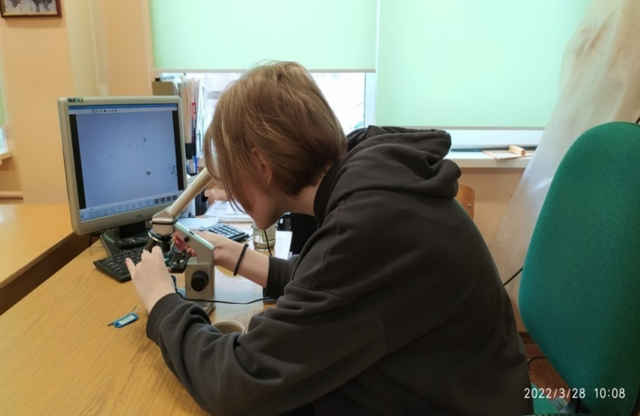  Фото 1 | 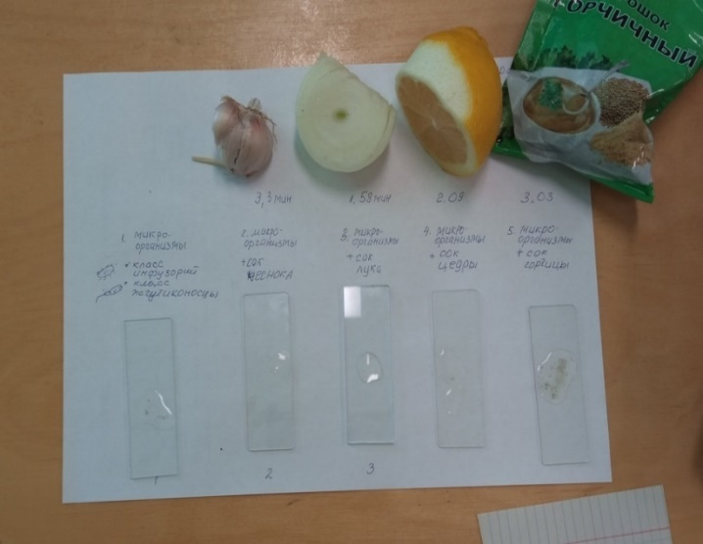  Фото 2

При проведении сравнения фитонцидной активности растений было изучено 5 растений. Я убедилась в том, что разные растения имеют неодинаковый коэффициент фитонцидной активности:

Наибольшей фитонцидной активность обладает лук, а наименьшей чеснок.
4.5. Воздействие фитонцидов на развитие плесени.
Для исследования были взяты образцы хлеба, который подвержен быстрому появлению плесени (пшеничный) и варёное куриное яйцо. Контейнеры с образцами были помещены в условия, способствующие образованию плесени. Образцы были помещены в контейнеры вместе с растениями, обладающими повышенными фитонцидными свойствами. Это лук, чеснок, лимон(цедра) и ель. Отдельно был помещен контрольный образец. Наблюдения проводились в течение 6 дней.
Начало эксперимента:
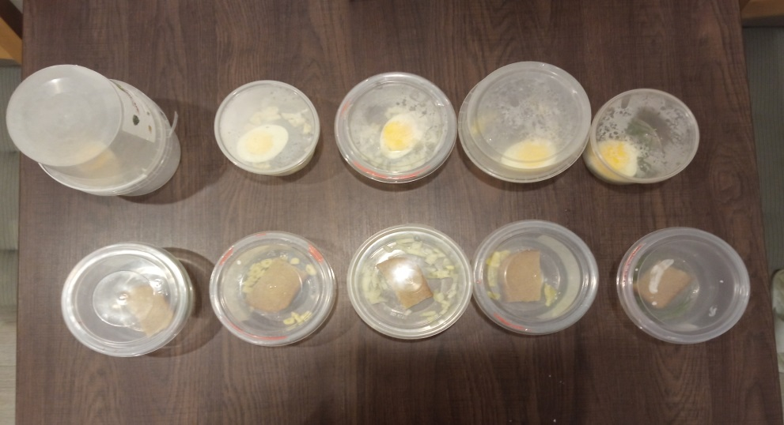
Фото 3
Таблица 4
 | 1 день | 2 день | 3 день | 4 день | 5 день | 6 день
Контрольный образец | Без изменений | Без изменений | Без изменений | Появление плесени | Покрылся плесенью | Покрыт плесенью
Лук | Без изменений | Без изменений | Без изменений | Без изменений(хлеб)  Появление плесени (яйцо) | Покрылся плесенью | Покрыт плесенью
Чеснок | Без изменений | Без изменений | Без изменений | Без изменений | Без изменений | Начал покрываться плесенью
Цедра лимона | Без изменений | Без изменений | Без изменений | Появление плесени | Покрылся плесенью | Покрыт плесенью
Ель | Без изменений | Без изменений | Без изменений | Без изменений | Без изменений | Начал покрываться плесенью

Конец эксперимента:
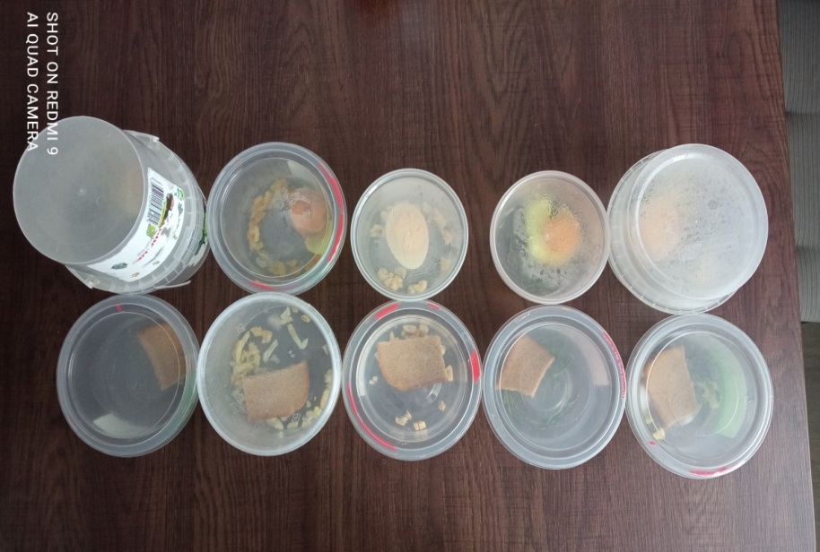
Фото 4
Благодаря эксперименту удалось установить, что наибольшей силой обладают летучие фитонциды чеснока и хвои, а наименьшей фитонциды лимона и лука.
4.6. Определение содержаний эфирных масел методом мацерации.
На электронных весах отвешивали исследуемые объекты в количествах: семена укропа по 5 грамм, а апельсин, лук белый, лук красный, чеснок, свежий укроп, грейпфрут и сушеный эвкалипт по 20 грамм. Взвешенные образцы измельчались, переносились в банки и заливались подсолнечным маслом на 1 сантиметр выше объекта. Плотно закрывались крышками и ставились в тёмное место на 7 дней. Спустя указанное время банки были вскрыты: во всех случаях ощущался сильный запах соответствующих эфиров. Полученные экстракты методом декантации перелиты в небольшие ёмкости как один из вариантов продукта проекта.

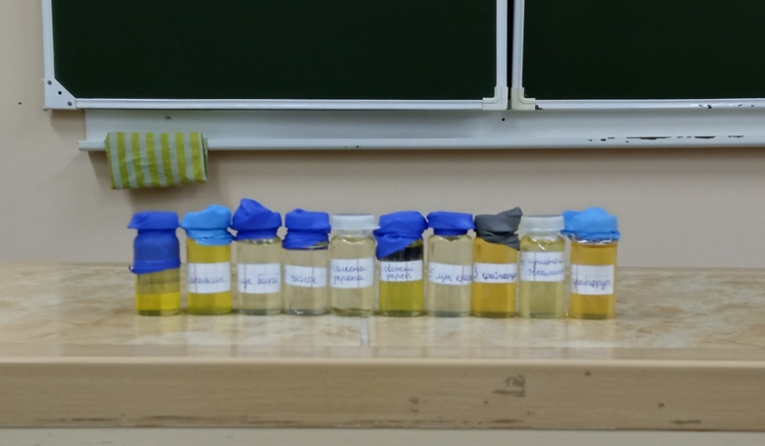
Фото 5

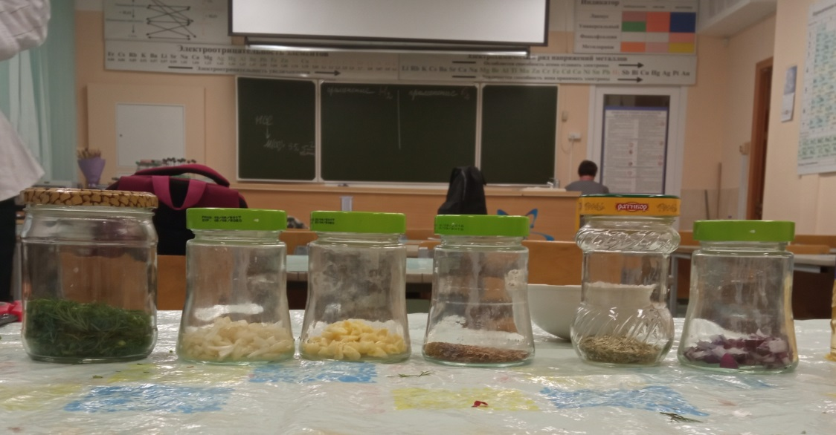
Фото 6

5.Выводы.
В результате проделанной работы были полностью выполнены поставленные цель и задачи.
- Был подобран информационный материал для написания реферативной части.
- Были изучены и использованы химические и физико-химические методы анализа.
- Была проведена оценка фитонцидной активности растений.
- Было рассмотрено воздействие фитонцидов на развитие плесени.
- Была проведена экстракция эфирных масел методом мацерации.

Список литературы.
1) Биология для увлечённых. Ростов–на–Дону. «Феникс» 2007.
2) Джо Шварц. Загадки современной химии. Издательство АСТ Москва. 2018
3) Петина Е.А. Оценка фитонцидной активности хвойных растений.
4) Токин Б.П. Целебные яды растений. Повесть о фитонцидах. Изд. 3–е, испр. и доп. –5. Изд–во Ленингр. Университета, 1980.
5) Тютюлина А. Определение влияния фитонцидов на активность роста плесневых грибов.
6) Фитонциды в медицине. Избранные доклады I (Ленинград, 2–6 февраля 1954) и II (Киев, 4–7 июня 1956) совещания по проблеме фитонцидов. Отв. ред. акад. Киев: Изд–во Академии наук УССР. 1959.
Список Интернет-ресурсов:
1) Где содержатся фитонциды, что это такое, в чём суть открытия Токина
https://mentors.team/interesnoe/fitoncidy-antibiotiki.html
2) Листья эвкалипта. Эвкалиптовое масло - состав, свойства, применение
https://doctor-v.ru/med/listya-evkalipta/
3) Картины смерти инфузорий под влиянием фитонцидов
https://helpiks.org/3-60835.html
4) Субтропические плоды
http://www.comodity.ru/agricultural/fruitsvegetables/32.html
5) Фитонциды растений: химический состав, лечебное действие, применение
http://allergy-cure.ru/metody-lecheniya-allergii/fitoncidy-rastenij.html
6) Химический состав хвои
https://www.activestudy.info/ximicheskij-sostav-xvoi/
7) Эфирное масло сосны-Википедия
https://ru.wikipedia.org/wiki/Эфирное_масло_сосны

